Лабораторная работа №12

Программирование в командном процессоре ОС UNIX. Расширенное программирование

Сиссе Мохамед Ламин;НММбд-01-22

Содержание

# 1 Цель работы

Изучить основы программирования в оболочке ОС UNIX. Научиться писать более сложные командные файлы с использованием логических управляющих конструкций и циклов.

# 2 Задание

1. Написать командный файл, реализующий упрощённый механизм семафоров. Командный файл должен в течение некоторого времени t1 дожидаться освобождения ресурса, выдавая об этом сообщение, а дождавшись его освобождения, использовать его в течение некоторого времени t2<>t1, также выдавая информацию о том, что ресурс используется соответствующим командным файлом (процессом). Запустить командный файл в одном виртуальном терминале в фоновом режиме, перенаправив его вывод в другой (> /dev/tty#, где # — номер терминала куда перенаправляется вывод), в котором также запущен этот файл, но не фоновом, а в привилегированном режиме. Доработать программу так, чтобы имелась возможность взаимодействия трёх и более процессов.
2. Реализовать команду man с помощью командного файла. Изучите содержимое каталога /usr/share/man/man1. В нем находятся архивы текстовых файлов, содержащих справку по большинству установленных в системе программ и команд. Каждый архив можно открыть командой less сразу же просмотрев содержимое справки. Командный файл должен получать в виде аргумента командной строки название команды и в виде результата выдавать справку об этой команде или сообщение об отсутствии справки, если соответствующего файла нет в каталоге man1.
3. Используя встроенную переменную $RANDOM, напишите командный файл, генерирующий случайную последовательность букв латинского алфавита. Учтите, что $RANDOM выдаёт псевдослучайные числа в диапазоне от 0 до 32767.

# 3 Теоретическое введение

Командный процессор (командная оболочка, интерпретатор команд shell) — это программа, позволяющая пользователю взаимодействовать с операционной системой компьютера. В операционных системах типа UNIX/Linux наиболее часто используются следующие реализации командных оболочек: – оболочка Борна (Bourne shell или sh) — стандартная командная оболочка UNIX/Linux, содержащая базовый, но при этом полный набор функций; – С-оболочка (или csh) — надстройка на оболочкой Борна, использующая С-подобный синтаксис команд с возможностью сохранения истории выполнения команд; – оболочка Корна (или ksh) — напоминает оболочку С, но операторы управления программой совместимы с операторами оболочки Борна; – BASH — сокращение от Bourne Again Shell (опять оболочка Борна), в основе своей совмещает свойства оболочек С и Корна (разработка компании Free Software Foundation). POSIX (Portable Operating System Interface for Computer Environments) — набор стандартов описания интерфейсов взаимодействия операционной системы и прикладных программ. Стандарты POSIX разработаны комитетом IEEE (Institute of Electrical and Electronics Engineers) для обеспечения совместимости различных UNIX/Linux-подобных операционных систем и переносимости прикладных программ на уровне исходного кода. POSIX-совместимые оболочки разработаны на базе оболочки Корна [**Prog:bash?**].

# 4 Выполнение лабораторной работы

1. Написать командный файл, реализующий упрощённый механизм семафоров. Командный файл должен в течение некоторого времени t1 дожидаться освобождения ресурса, выдавая об этом сообщение, а дождавшись его освобождения, использовать его в течение некоторого времени t2<>t1, также выдавая информацию о том, что ресурс используется соответствующим командным файлом (процессом). Запустить командный файл в одном виртуальном терминале в фоновом режиме, перенаправив его вывод в другой (> /dev/tty#, где # — номер терминала куда перенаправляется вывод), в котором также запущен этот файл, но не фоновом, а в привилегированном режиме. Доработать программу так, чтобы имелась возможность взаимодействия трёх и более процессов. (рис. [1])

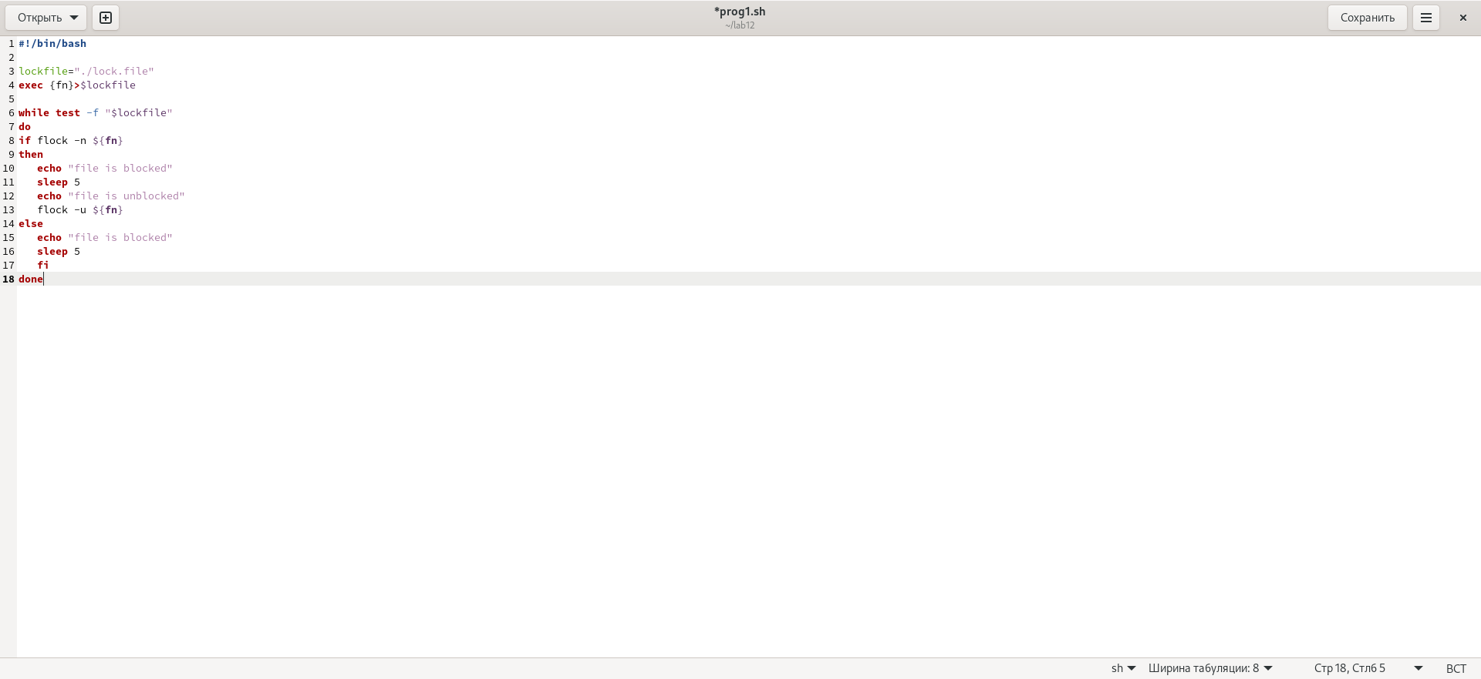

Figure 1: Текст первой программы

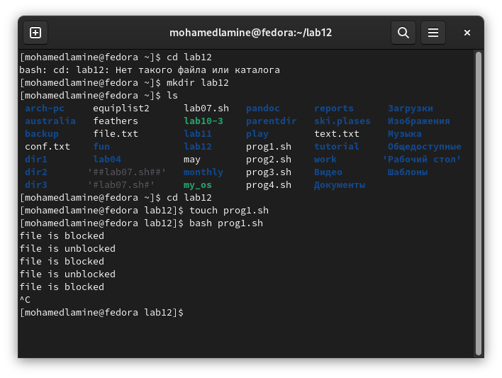

Figure 2: Результат

1. Реализовать команду man с помощью командного файла. Изучите содержимое каталога /usr/share/man/man1. В нем находятся архивы текстовых файлов, содержащих справку по большинству установленных в системе программ и команд. Каждый архив можно открыть командой less сразу же просмотрев содержимое справки. Командный файл должен получать в виде аргумента командной строки название команды и в виде результата выдавать справку об этой команде или сообщение об отсутствии справки, если соответствующего файла нет в каталоге man1. (рис. [3])

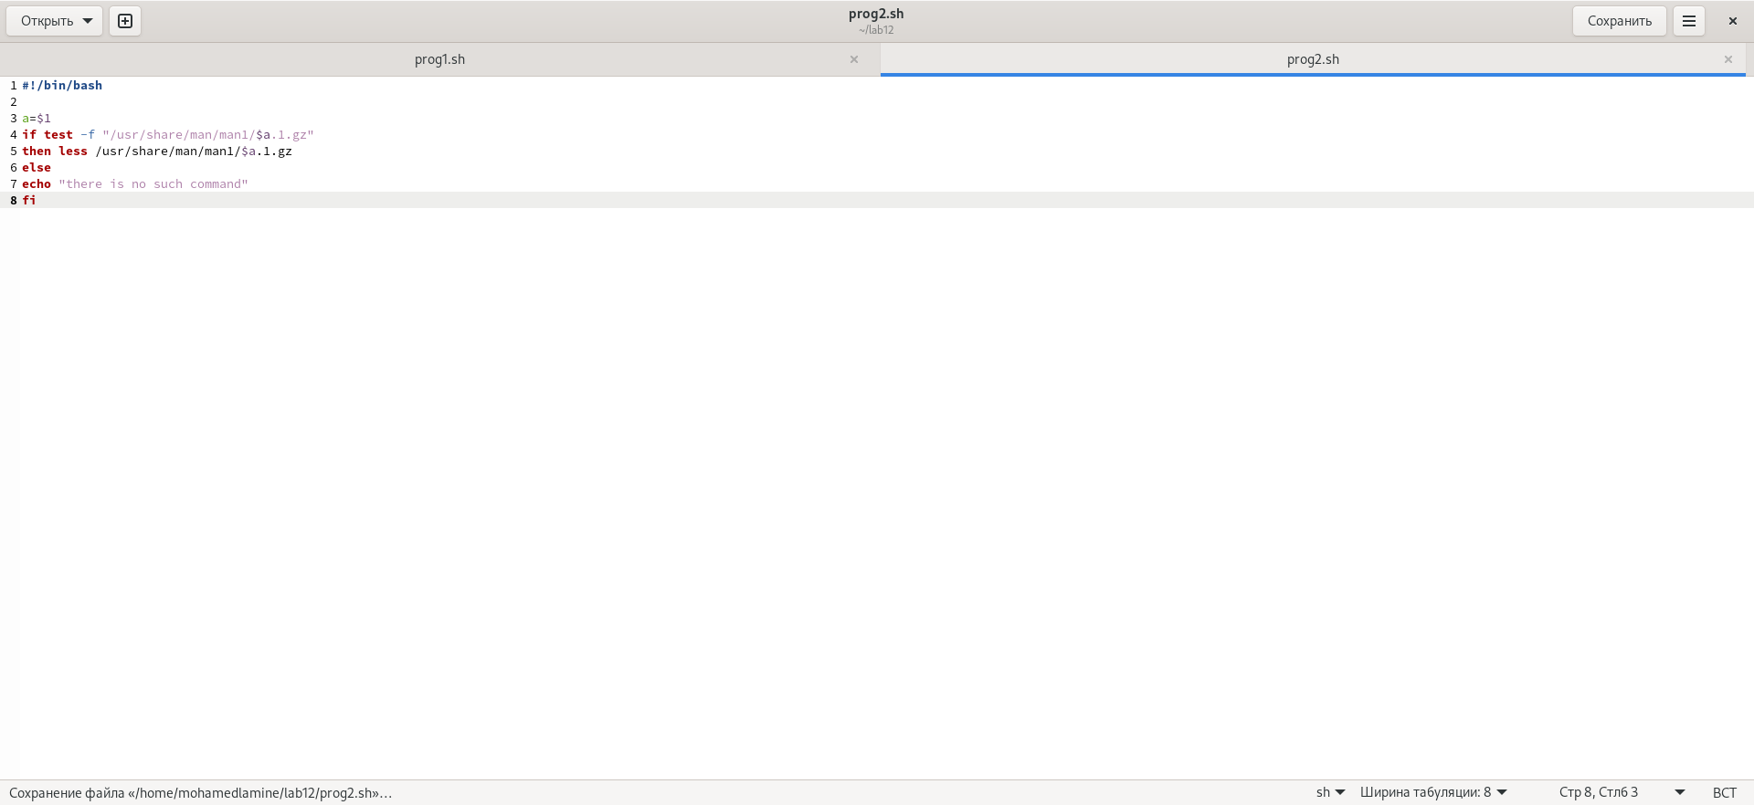

Figure 3: Текст второй программы

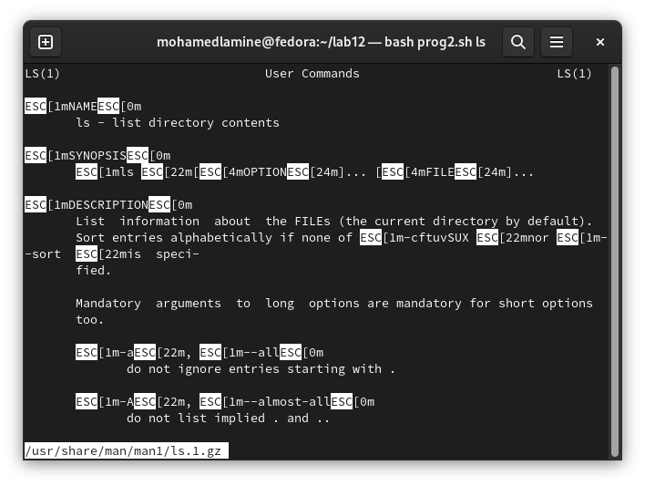

Figure 4: Результат

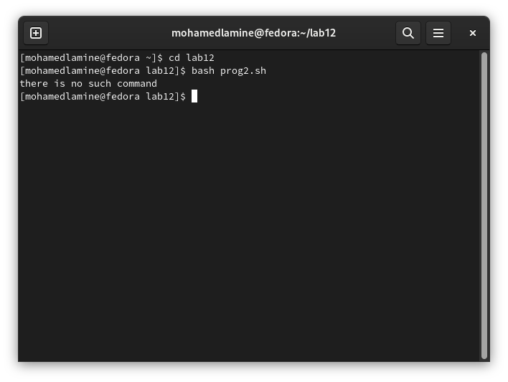

Figure 5: Результат

1. Используя встроенную переменную $RANDOM, напишите командный файл, генерирующий случайную последовательность букв латинского алфавита. Учтите, что $RANDOM выдаёт псевдослучайные числа в диапазоне от 0 до 32767. (рис. [6])

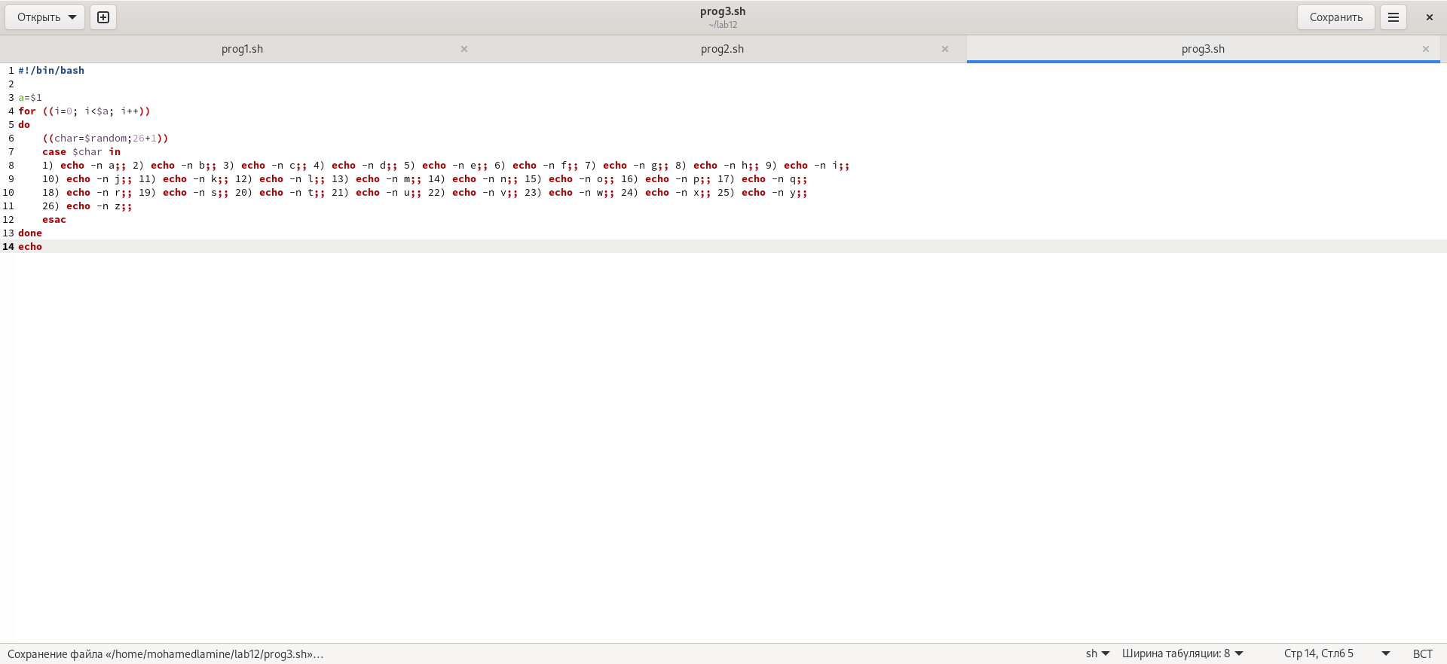

Figure 6: Текст третьей программы

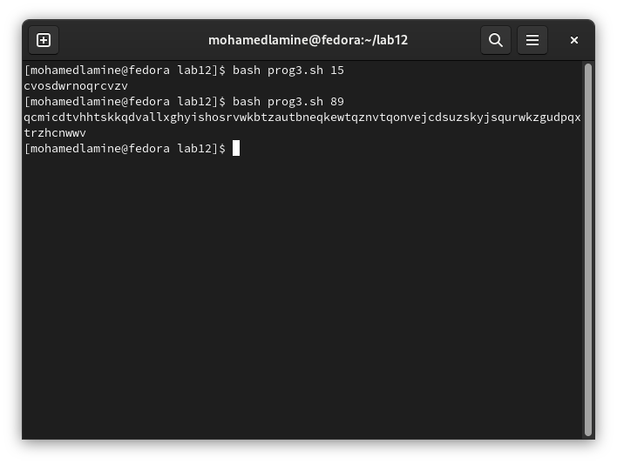

Figure 7: Результат

# 5 Выводы

В процессе выполнения этой лабораторной работы я продолжил осваивать программирование на bash.

# 6 Контрольные вопросы

1. Найдите синтаксическую ошибку в следующей строке: 1 while [$1 != “exit”]

В данной строчке допущены следующие ошибки: не хватает пробелов после первой скобки [ и перед второй скобкой ] выражение $1 необходимо взять в “”, потому что эта переменная может содержать пробелы Таким образом, правильный вариант должен выглядеть так: while [ “$1” != “exit” ]

1. Как объединить (конкатенация) несколько строк в одну?

Чтобы объединить несколько строк в одну, можно воспользоваться несколькими способами: Первый: VAR1=“Hello,” VAR2=” World” VAR3=“ $VAR1$ VAR2” echo “$VAR3" Результат: Hello, World Второй: VAR1="Hello, " VAR1+=" World" echo "$VAR1” Результат: Hello, World

1. Найдите информацию об утилите seq. Какими иными способами можно реализовать её функционал при программировании на bash?

Команда seq в Linux используется для генерации чисел от ПЕРВОГО до ПОСЛЕДНЕГО шага INCREMENT. Параметры: seq LAST: если задан только один аргумент, он создает числа от 1 до LAST с шагом шага, равным 1. Если LAST меньше 1, значение is не выдает. seq FIRST LAST: когда заданы два аргумента, он генерирует числа от FIRST до LAST с шагом 1, равным 1. Если LAST меньше FIRST, он не выдает никаких выходных данных. seq FIRST INCREMENT LAST: когда заданы три аргумента, он генерирует числа от FIRST до LAST на шаге INCREMENT. Если LAST меньше, чем FIRST, он не производит вывод. seq -f «FORMAT» FIRST INCREMENT LAST: эта команда используется для генерации последовательности в форматированном виде. FIRST и INCREMENT являются необязательными. seq -s «STRING» ПЕРВЫЙ ВКЛЮЧЕНО: Эта команда используется для STRING для разделения чисел. По умолчанию это значение равно /n. FIRST и INCREMENT являются необязательными. seq -w FIRST INCREMENT LAST: эта команда используется для выравнивания ширины путем заполнения начальными нулями. FIRST и INCREMENT являются необязательными.

1. Какой результат даст вычисление выражения $((10/3))?

Результатом данного выражения $((10/3)) будет 3, потому что это целочисленное деление без остатка.

1. Укажите кратко основные отличия командной оболочки zsh от bash.

Отличия командной оболочки zsh от bash: В zsh более быстрое автодополнение для cd с помощью Тab В zsh существует калькулятор zcalc, способный выполнять вычисления внутри терминала В zsh поддерживаются числа с плавающей запятой В zsh поддерживаются структуры данных «хэш» В zsh поддерживается раскрытие полного пути на основенеполных данных В zsh поддерживается замена части пути В zsh есть возможность отображать разделенный экран, такой же как разделенный экран vim

1. Проверьте, верен ли синтаксис данной конструкции 1 for ((a=1; a <= LIMIT; a++))

for ((a=1; a <= LIMIT; a++)) синтаксис данной конструкции верен, потому что, используя двойные круглые скобки, можно не писать $ перед переменными ().

1. Сравните язык bash с какими-либо языками программирования. Какие преимущества у bash по сравнению с ними? Какие недостатки?

Преимущества скриптового языка bash: - Один из самых распространенных и ставится по умолчанию в большинстве дистрибутивах Linux, MacOS - Удобное перенаправление ввода/вывода - Большое количество команд для работы с файловыми системами Linux - Можно писать собственные скрипты, упрощающие работу в Linux Недостатки скриптового языка bash: - Дополнительные библиотеки других языков позволяют выполнить больше действий - Bash не является языков общего назначения - Утилиты, при выполнении скрипта, запускают свои процессы, которые, в свою очередь, отражаются на быстроте выполнения этого скрипта - Скрипты, написанные на bash, нельзя запустить на других операционных системах без дополнительных действий

# Список литературы